Naravna prehranska dopolnila za izvrstno počutje

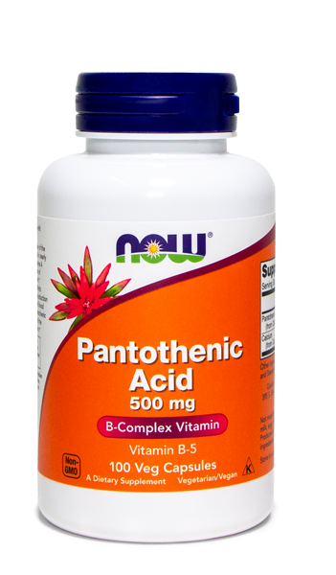
PANTOTENSKA KISLINA, 500 mg, 100 kapsul
prehransko dopolnilo

Pantotenska kislina (vitamin B-5) je vitamin skupine B-kompleksa, ki prispeva k sproščanju energije pri presnovi makrohranil ter ima vlogo pri sintezi in presnovi steroidnih hormonov, vitamina D in nekaterih prenašalcev živčnih impulzov. Prispeva k zmanjšanju utrujenosti in izčrpanosti, umski zmogljivosti ter k razgradnji maščob (vključno s kožnim lojem), zato pripomore tudi k bolj čistem izgledu kože.

Vegetarijanska/veganska formula.

Priporočen dnevni odmerek: 1 kapsula dnevno, skupaj s hrano.
Sestava: | 1 kapsula: | PDV*:
Pantotenska kislina | 500 mg | 8333 %
*Priporočen dnevni vnos

Sestavine: kalcijev D-pantotenat, kapsula (hidroksipropilmetil celuloza), sredstvo proti sprijemanju: stearinska kislina rastlinskega izvora.
Brez glutena. Ni proizvedeno iz pšenice, soje, koruze, mleka, jajc, rib, lupinarjev in oreščkov. Proizvedeno na liniji, kjer se proizvajajo tudi izdelki, ki vsebujejo zgornje alergene.
Samo za odrasle. Nosečnice in doječe matere ter osebe, ki jemljejo zdravila ali imajo zdravstvene težave, naj se o uporabi izdelka posvetujejo z zdravnikom.

Priporočenega dnevnega odmerka se ne sme prekoračiti. Prehransko dopolnilo ni nadomestilo za uravnoteženo in raznovrstno prehrano ter zdrav način življenja.

